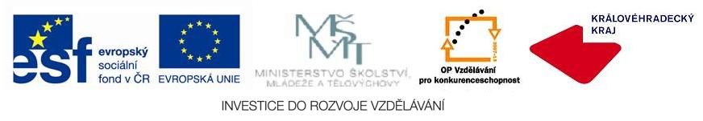

Seznam opravených grantových projektů OP VK doporučených ke schválení
Oblast podpory 1.3

Číslo výzvy: | 03
Číslo a název globálního grantu: | CZ.1.07/1.3.01 Další vzdělávání pracovníků škol a školských zařízení v Královéhradeckém kraji v Královéhradeckém kraji
Vyhlašovatel (ZS): | Královéhradecký kraj

Pořadí | Reg.  číslo | Žadatel | Název projektu | Počet bodů | Doporučení hodnotitelů | Požadovaná výše finanční podpory  v Kč | Navržené krácení finanční podpory v Kč | Doporučená výše finanční podpory  v Kč
2 | CZ.1.07/1.3.01/03.0009 | Channel Crossings s.r.o. | Využívání moderních technologií ve výuce | 79,00 | Ano | 3 934 787,00 | 152 988,18 | 3 781 798,82

